БАТЛАВ
.................................................................
.......................

МОНГОЛЫН БҮХ АРД ТҮМНИЙ СПОРТЫН XV ИХ НААДМЫН ХОВД АЙМГИЙН АВАРГА ШАЛГАРУУЛАХ
..................................... –ийн ТЭМЦЭЭНД ..................................... –с ОРОЛЦОХ БАГ ТАМИРЧДЫН МЭДҮҮЛЭГ

2022 оны .... сарын .... Улаанбаатар
д/д | Зураг  Хэмжээ 3х4 | Овог нэр | Регистрийн дугаар | Оролцох төрөл, зай , жин | Харьяа байгууллага, клуб | Оршин суугаа хаяг | Төрсөн газар | Утасны дугаар | Ажил эрхлэлт | Цахим шуудан | Эрүүл мэнд
 | 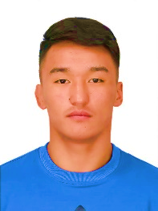

МЭДҮҮЛЭГ ГАРГАСАН: .......................................

